**T.C. MARMARA ÜNİVERSİTESİ TEKNOLOJİ FAKÜLTESİ**

**2022-2023 EĞİTİM ÖĞRETİM YILI GÜZ DÖNEMİ BİLGİSAYAR MÜHENDİSLİĞİ BÖLÜMÜ**

**VERİTABANI YÖNETİM SİSTEMLERİ DERSİ PROJE DÖKÜMANI**

**Açıklamalar**

* Ödevinizi gönderirken tek bir dosya şeklinde **OğrenciNo_AdSoyad_VTYS_FinalÖdevi.docx,** olmasına dikkat ediniz.
* GoogleClassroom platformlarına 21 Aralık 2022 belirtilen tarihe kadar yükleyiniz.
* Tüm sorular soru metninin altındaki alanlara cevaplandırılacaktır. Bu belgenin formatını bozmayınız, sadece gerekli alanları doldurunuz.

1. **Gerçekleştirdiğiniz veritabanı projesi için grup arkadaşlarınız var ise isimleriniz yazınız ve projenize ait veritabanı/diğer yazılım bileşenlerine ulaşmak için gereken bağlantı bilgisini paylaşınız.**

**Grup arkadaşım bulunmamaktadır.**

**Projenin linki:** [**https://github.com/AhmetFarukAlkan/Forum**](https://github.com/AhmetFarukAlkan/Forum)

**Veri Tabanının Linki:** [**https://github.com/AhmetFarukAlkan/Forum/tree/master/SQL**](https://github.com/AhmetFarukAlkan/Forum/tree/master/SQL)

**Veri Tabanının Local Linki: jdbc:postgresql://localhost:5432/postgres**

1. **Gerçekleştirdiğiniz projenin amacını açıklayınız**

**Cevap 2:**

**Yapılan proje bir forum web sitesidir. İsmi Banibal olan bu sitede kullanıcılar bir kategori altına başlık açarak bu başlık altında fikir alışverişi yapabilmeleri hedeflenmiştir. Bu sitede kullanıcıların merak ettikleri, cevap aradıkları, eğlenceli buldukları ve tartışılması gereken koruların konuşulması sağlanmıştır. Bir nevi sosyal medya aracıdır. Ekşi Sözlük, İnci Sözlük ve Technopath Sosyal forum sitelerinin bir türevidir denilebilir.**

1. **Projenize ait kendi belirlediğiniz iki adet SQL sorgusu yazınız, sorguların amacını ve sonuç çıktısını da lütfen ekleyiniz.** 
   1. **Sorgu1 SELECT * FROM likevuser WHERE entryid = :value1 and userid = :value2**

**-Bu sorguda likevuser tablosundan parametre olarak gelen entryid ve userid bilgisine sahip nesne döndürülür. Böylece bir like butonuna bastığında hangi işlemin yapılacağı belirlenir**

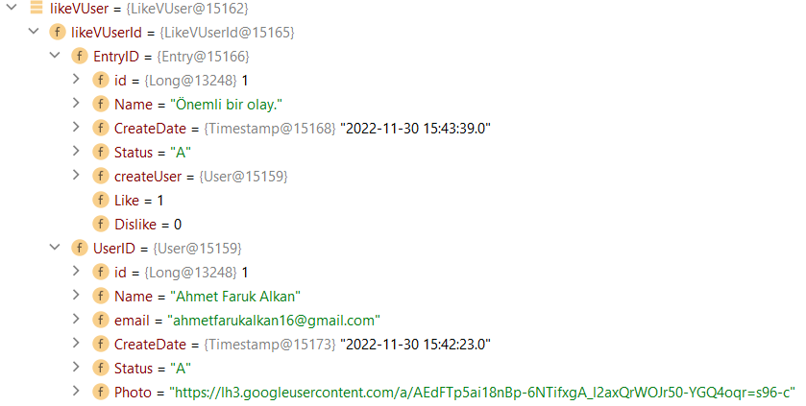

* 1. **Sorgu2 SELECT * FROM dislikevuser WHERE entryid =:value1 and userid = :value2**

**-Bu sorguda dislikevuser tablosundan parametre olarak gelen entryid ve userid bilgisine sahip nesne döndürülür. Böylece bir dislike butonuna bastığında hangi işlemin yapılacağı belirlenir**

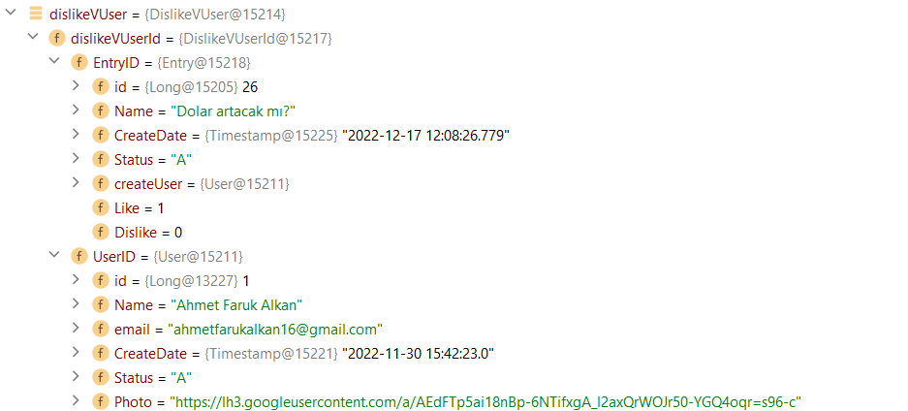

1. **Select deyimleri ve gruplama fonksiyonlarını HAVING deyimini (min, max, avg, count gibi) ve join deyimlerini (en az iki tablo ile birleştirme sorgusu) içeren; veritabanınıza ait soru, cevap ve sonucunu (ekran görüntüsü alarak) belirten az beş SQL sorgusu yazınız.** 
   1. **Sorgu1 SELECT COUNT(*) FROM entryvheading WHERE headingid = :value**

**Bu sorgu bir başlığa kaç tane entry girilmiş bunu bulmak için yazılmıştır.**

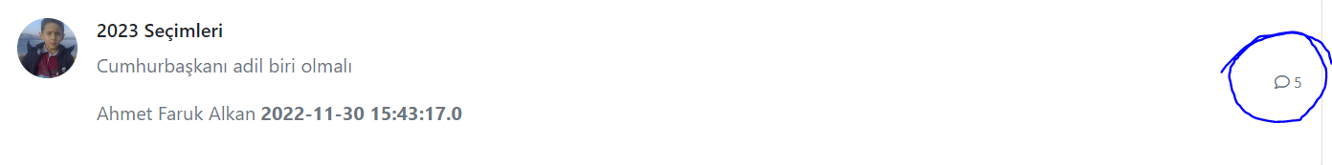

Şekil 1

**Şekil 1 de mavi daire içinde gösterilmiş sayı bu sorgu ile bulunmuştur.**

**metin içeren bir resim

Açıklama otomatik olarak oluşturuldu**

Bir Örnek Sorgu 1

* 1. **Sorgu2 SELECT COUNT(*) FROM likevuser WHERE entryid = :value**

**Bu sorgu bir entry’ye kaç tane beğeni gelmiş bunu bulmak için yazılmıştır**

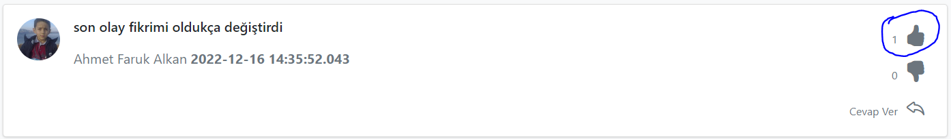

Şekil 2

**Şekil 2 de mavi daire içinde gösterilmiş sayı bu sorgu ile bulunmuştur.**

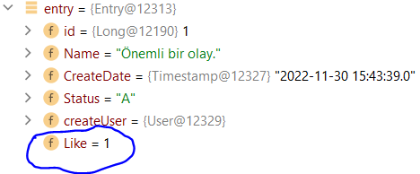

Bir Örnek Sorgu 2

* 1. **Sorgu3 SELECT COUNT(*) FROM dislikevuser WHERE entryid = :value**

**Bu sorgu bir entry’ye kaç tane beğenmeme gelmiş bunu bulmak için yazılmıştır**

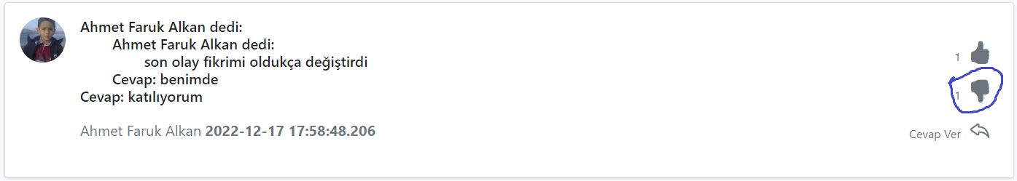

Şekil 3

**Şekil 3 de mavi daire içinde gösterilmiş sayı bu sorgu ile bulunmuştur.**

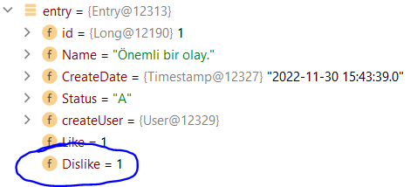

Bir Örnek Sorgu 3

* 1. **Sorgu4 select entryvheading.entryid from likevuser join entryvheading on likevuser.entryid=entryvheading.entryid where likevuser.userid =:value and entryvheading.headingid =:value2**

**Bu sorgu ile uygulamaya giriş yapmış kullanıcının hangi entry’ leri beğendiğini listeleyen sorgu.**

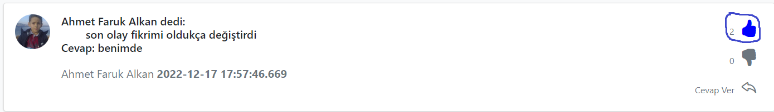

Şekil 4

**Şekil 4 de mavi daire içinde gösterilmiş ikon rengi bu sorgu sonucu değiştirilmiştir.**

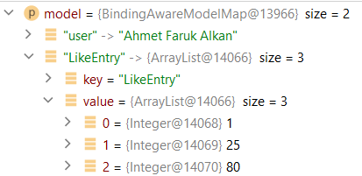

Bir Örnek Sorgu 4

* 1. **Sorgu5 select entryvheading.entryid from dislikevuser join entryvheading on dislikevuser.entryid=entryvheading.entryid where dislikevuser.userid =:value and entryvheading.headingid =:value2**

**Bu sorgu ile uygulamaya giriş yapmış kullanıcının hangi entry’ leri beğenmediğini listeleyen sorgu.**

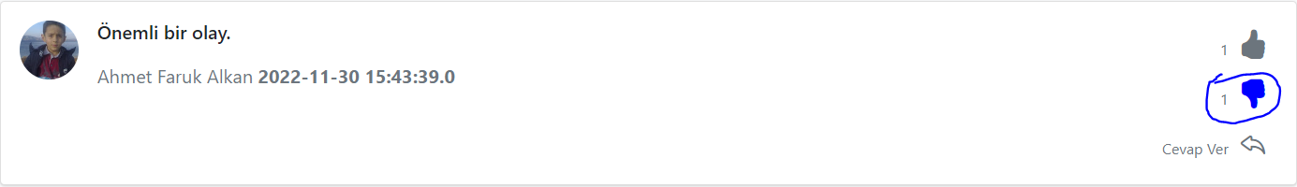

Şekil 5

**Şekil 5 de mavi daire içinde gösterilmiş ikon rengi bu sorgu sonucu değiştirilmiştir.**

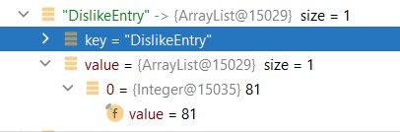

Bir Örnek Sorgu 5

1. **Eğer gerçekleştirmiş iseniz, veritabanı bağlama ve uygulama geliştirme aşamalarınızı kısaca açıklayarak, kullanıcı arayüz ekranından bir örnek veriniz.**

**Cevap 5:**

**Intelij’ de projeyi geliştirdim. Database olarak PostgreSQL kullandım. Ultimate versiyon kullandığım için IDE içi database oluşturdum. Localhost üzerinde olan bu veri tabanına URL adresi, kullanıcı adını ve şifre bilgilerini application.properties’ in içine yazdım. Böylelikle veri tabanına bağlandım. Spring boot kullandığım için tablolar sınıfın içinde yazdığım değerler ile otomatik bir şekilde oluşturuldu. Google authentication için Google.console üzerinden bir uygulama oluşturdum böylelikle kullanıcılar Google hesaplarıyla uygulamaya girebilecekler. Öncelikle backend kısmında bazı temel sınıfları yazdım daha sonrasında frontend tarafında da ilerlemeye başladım paralel götürdüm.**

**Arayüz Örnek:**

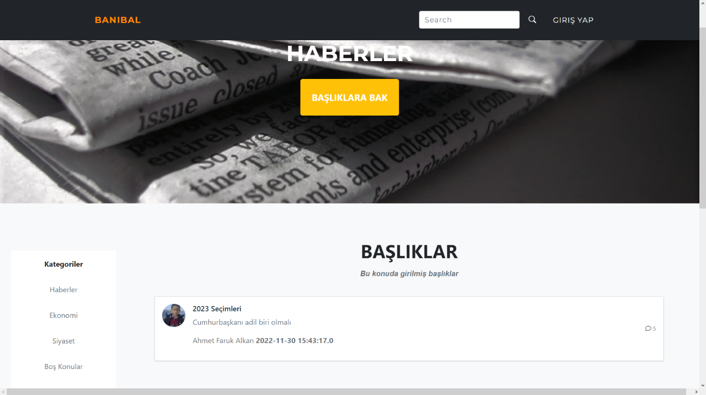

1. **Eğer veritabanı bağlama işlemini gerçekleştirmemiş iseniz VTYS sistemlerinde Transaction nedir açıklayınız ve çalışmanızdan bir Transaction örneği veriniz.**
2. **View nedir açıklayınız ve bir adet view, bir adet saklı yordam (Stored Procedute) ifadesine ait TSQL deyimlerinin sorusunu ve cevabını yazınız.**

**View: SQL tablosunda sanal bir tablo gibi davranır. Tablodaki değerler diğer tablolardaki değerlere karşılık gelir. Böylelikle istenilen bilgiler tek bir tabloda gösterilebilir.**

**7.1. Sorgu1**

**Eğer bir kullanıcı beğenmemekten vazgeçerse dislikevuser tablosundan o satırı silen SQL kodu:**

**@Query(value = "DELETE FROM dislikevuser WHERE entryid = :value and userid = :value2", nativeQuery = true)**

**void deleteDislikeVUserByEntry(@Param("value") Long value, @Param("value2") Long value2);**

**Spring boot kullandığım için repository sınıfına yazılan query koduna bağlı metodlar bir saklı yordam kabul edilir. Bu örnek bunlardan bir.**

**7.2. Sorgu2**